# 虚拟账户系统-软件开发计划书

## 目录

一、引言 2

（一）编写目的 2

（二）背景 2

（三）软件运行环境 3

二、项目概述 3

（一）工作内容 3

（二）主要参加人员 3

（三）产品 4

1、程序 4

2、文件 4

3、非移交部分 4

（四）验收标准 4

三、开发管理计划 5

（一）任务分配 5

（二）项目进度 5

（三）项目监督和控制 6

1、日程控制管理计划 6

2、风险控制管理计划 6

## 一、引言

## （一）编写目的

为了保证项目团队按时保质地完成项目目标，便于项目团队成员更好地了解项目情况，使项目工作开展的各个过程合理有序，有必要以文件化的形式，把对于在项目生命周期内的工作任务范围、各项工作的任务分解、项目团队组织结构、各团队成员的工作责任、团队内外沟通协作方式、开发进度、经费预算、项目内外环境条件、风险对策等内容以书面的方式描述出来，作为项目团队成员以及项目干系人之间的共识与约定，项目生命周期内的所有项目活动的行动基础，项目团队开展和检查项目工作的依据。

此项目开发计划书的编写主要是为金融服务平台的后端做主要的规划和整合，在开发过程中进行指导和安排。

## （二）背景

近年来，随着我国互联网信息科技的快速发展以及我国金融体制改革的不断深化，互联网金融在我国迅速发展起来，它适应了我国经济发展的需要。显然，互联网金融是我国互联网经济中一个非常重要的部分，对我国金融市场的发展起到了很大的作用。目前，我国互联网金融发展迎来了良好的机遇，正在快速发展。借此，从互联网金融的概念出发，结合学校教育尽可能的切合实际项目，故选用互联网金融平台的开发作为课程实践的内容。也让在校学生能够真实体验软件工程在实际项目中的重要作用并理解当下最流行的区块链。狭义来讲，区块链是一种按照时间顺序将数据区块以顺序相连的方式组合成的一种链式数据结构， 并以密码学方式保证的不可篡改和不可伪造的分布式账本。广义来讲，区块链技术是利用块链式数据结构来验证与存储数据、利用分布式节点共识算法来生成和更新数据、利用密码学的方式保证数据传输和访问的安全、利用由自动化脚本代码组成的智能合约来编程和操作数据的一种全新的分布式基础架构与计算方式。

我们小组主要的任务是完成后端的编写即实现虚拟账户系统，作为后端就要成为整个项目的保障或者数据支撑，给前端展示提供实际的数据，我们会提供接口供前端调用，尽可能配合前端的工作。

## （三）软件运行环境

操作系统：Ubuntu 16.04；

数据库：MySQL 5.7；

服务器：Tomcat 9。

## 二、项目概述

## （一）工作内容

“虚拟账户系统” 是整个金融平台的账户模块，主要负责管理系统账户的，相应的内容有：

①适用于用户的功能：

● ◎注册、查询个人信息、修改个人信息及密码；

● ◎查询账户余额、以及余额和账户的冻结和解冻；

● ◎账户间的转账、与其他平台的充值提现。

②系统的主要功能：

● ◎对用户信息的管理；

● ◎对余额信息的管理；

● ◎账户的交易功能。

③能够提供一定的安全机制，提供数据信息授权访问，防止随意删改，同时提供信息备份的服务。

## （二）主要参加人员

|  |  |
| --- | --- |
| **分工** | **人员** |
| 需求 | 林未 |
| 后端 | 李航 |
| 后端 | 江峻 |
| 后端 | 王嘉星 |
| 设计 | 凌国辉 |
| 测试 | 索宇澄 |

**表1 人员及分工**

## （三）产品

## 1、程序

虚拟账户系统Java语言进行开发，涉及Spring Framework 4.3.0、 Dubbo 2.5.3、 Alibaba Druid 1.0、 Redis、 SLF4J等框架。为保证开发过程的顺利进行，约定开发IDE为IntelliJ IDEA，JDK版本8.0。

## 2、文件

软件开发计划书：为软件项目开发方案制定出具体计划，应包括各个部门的负责人员、参与人员、开发的速度方案、所需硬件及软件资源等。

需求规格说明书：对所开发模块的功能、性能及运行所需的软硬件环境进行详细说明。需要在用户与开发人员双方就软件需求和所具备的软硬件资源达成共识的情况下编写，是开发人员进行实际开发测试的基础。该说明书应给出对于即将编制的软件所能达到的功能逻辑进行详细周密的说明。

软件设计说明书：该说明书是概要实际阶段的工作成果，包括功能分配、模块划分、程序的总体结构、输入输出及接口设计、运行设计及数据结构设计和异常处理设计等，为具体设计提供基础。

测试报告：测试工作完成后对测试计划执行情况进行的说明。对测试结果加以分析，总结产生过的问题及解决方案。

用户使用说明书：本说明书详细记录本模块的软件功能、性能和用户界面，使用户对如何使用该软件得到具体的了解，为操作人员提供该软件各种运行情况的说明。

源代码：开发过程中全部版本的代码及相应注释和解释

可实际使用的接口。

## 3、非移交部分

所有未完成的版本和测试版本。

## （四）验收标准

按照需求规格说明书及后续通过正当途径提交的需求补充说明书。

## 三、开发管理计划

## （一）任务分配

①需求：林未

任务:

● ◎参与小组讨论；

● ◎参与系统的需求分析；

● ◎协助文档人员完成用户相关文档。

②设计：凌国辉

任务:

● ◎参与小组讨论；

● ◎参与后端的系统设计；

● ◎协助文档人员完成用户相关文档。

③编程：李航、江峻、王嘉星

任务:

● ◎参与小组讨论；

● ◎完成后端逻辑开发和数据库设计；

● ◎协助文档人员完成用户相关文档。

④测试：索宇澄

任务:

● ◎参与小组讨论；

● ◎进行后端逻辑测试；

● ◎协助文档人员完成用户相关文档。

各部分人员除负责专项任务外，还需贯穿项目始终，协作完成整个项目。

## （二）项目进度

项目进度如图1所示：

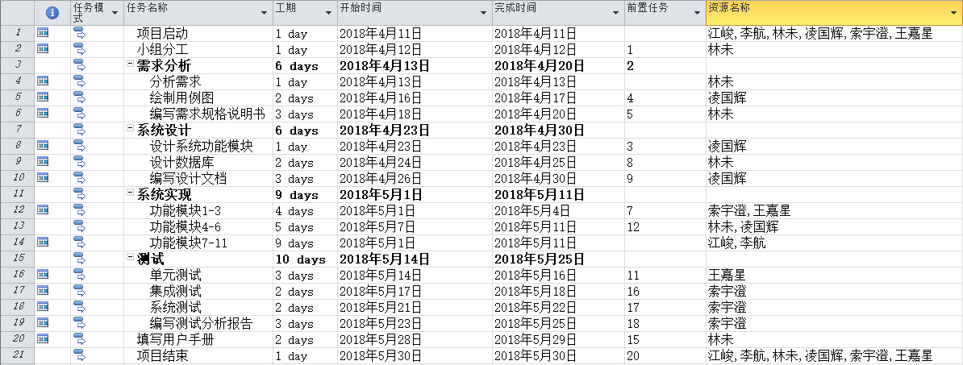

**图1 项目进度**

甘特图如图2所示：

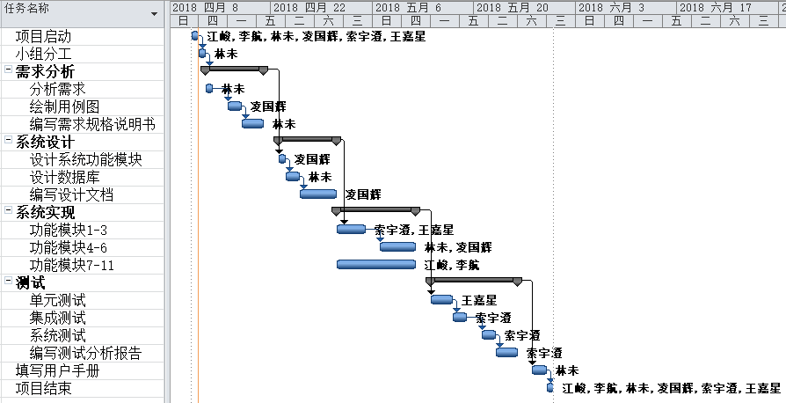

**图2 甘特图**

## （三）项目监督和控制

## 1、日程控制管理计划

项目经理每周召开例会讨论，项目组成员需参加并汇报实际完成进度，讨论相关事宜。例会上根据实际完成百分比进行评估，并在必要时讨论决定做出修改。

同时，项目经理每周与负责其他功能模块的项目组进行线上讨论，确定项目整体可以按时完成。

## 2、风险控制管理计划

项目开发过程中可能遇到的风险包括：延迟交付，最终产品有缺陷，需求临时变动，与其他模块对接错误，技术壁垒，代码质量不合格，数据丢失等。

①为了保证与其他组对接无误以及尽可能减少需求变动，在项目开始之前要与其他项目组详细讨论并达成共识，确保《需求规格说明书》中列出的需求可以满足与其他组的对接需求。

②为防止延迟交付，要严格执行日程控制，必要时刻采取扩展工作时间，缩减工作内容等方法保证及时交付。

③为防止出现无法克服的技术壁垒，在开发之前要对可能使用的技术进行详细了解，尽可能避免使用超出当前能力水平的技术，必要时刻可以缩减工作内容。若在开发过程中发现技术无法满足，则需立即召开紧急会议进行商讨，修改需求至能力范围内，并且通知其他组以减少相关问题带来的影响。

④为防止数据丢失，代码将在GitHub上进行管理，防止意外导致的数据丢失影响开发进度。

⑤为了保证代码质量，在开发过程中要重视编写注释。同时所有成员需要统一搭建环境，防止整合过程中出现错误。